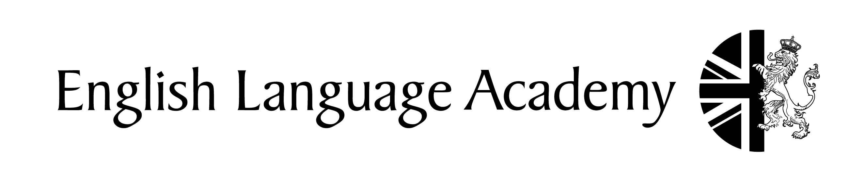

Цены действительны с 01 января по 31 декабря 2017

Junior English 4-12 years old
Учебные материалы 20 евро

КУРС | Кол-во уроков неделю | Максимальное количество студентов в неделю | Уровни | Даты. Цена за неделю
 |  |  |  | 01.01.16 - 30.04.16 | 01.05.16 - 30.09.16
 |  |  |  | 01.10.16 - 31.12.16
General English  ( E10 & E8) | 20,30,40* | 8 (Ноябрь-Март) 10 (Апрель-Октябрь) | Все уровни | 20 уроков: €118  30 уроков: €142  40 уроков: €177 | 20 уроков: €142  30 уроков: €177  40 уроков: €218
*если группа не набирается, количество уроков сокращается в два раза

КОМИССИЯ 5%

